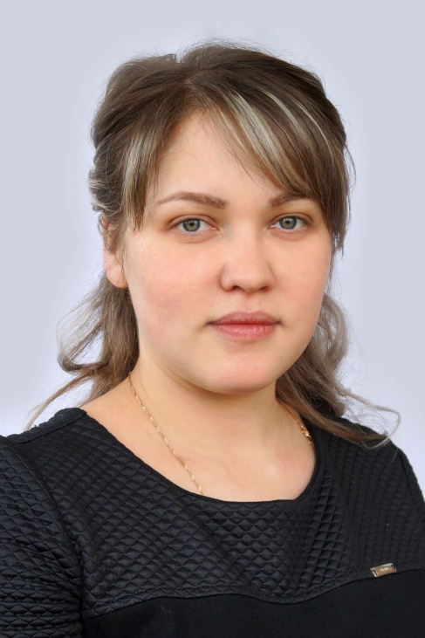 СТАРЧКОВА Екатерина Васильевна
Машинист по стирке белья

